**ANALISIS DAN PENGEMBANGAN MODUL BACK END PADA APLIKASI PELAPORAN HARGA KOMODITAS PERTANIAN**

NUGROHO AGUNG CAHYONO (G64130039)*, DEAN APRIANA RAMADHAN

**ABSTRAK**

Kesenjangan informasi yang terjadi antara petani dengan pemerintah merupakan permasalahan yang terjadi dalam mengelola dan mengembangkan sektor pertanian. Kesenjangan informasi tersebut menyebabkan fluktuasi harga. Perkembangan internet dapat dijadikan sebagai peluang untuk mengatasi kasus fluktuasi tersebut dengan menyediakan media yang mampu menghubungkan penyuluh, petani, masyarakat, pedagang, dan pemerintah. Penelitian ini bertujuan untuk memberikan informasi dan media komunikasi antara pemerintah, pemerintah, petani, masyarakat, dan pedagang sehingga stabilitas harga dapat tercapai. Penelitian ini mengembangkan modul *back end* menggunakan REST API dengan metode *Extreme Programming*. metode *Extreme Programming* yang merupakan bagian dari *Agile Software Engineering.* Basis data yang digunakan, yaitu basisdata nonrelasional.

Kata kunci: basis data nonrelasional*,* *extreme programming*,REST API.

***ABSTRACT***

The information gap between farmers and the government is a problem that occurs in managing and developing the agricultural sector. The information gap causes price fluctuations. The development of the internet can serve as an opportunity to overcome the fluctuation case by providing media that can connect extension workers, farmers, communities, traders, and government. This study aims to provide information and communication media between government, government, farmers, communities, and traders so that price stability can be achieved. This research develops back end module using REST API with Extreme Programming method. Extreme Programming method which is part of Agile Software Engineering. The database used, ie nonrelational database.

Keywords: nonrelational database, extreme programming, REST API.

**PENDAHULUAN**

**Latar Belakang**

Indonesia adalah negara agraris yang berarti bahwa sektor pertanian sebagai sumber mata pencaharian maupun sebagai penopang pembangunan. Sektor pertanian memiliki daya serap tenaga kerja yang tinggi. Sektor pertanian menyerap angkatan kerja sebanyak 35.76 juta jiwa atau 30.2% dari keseluruhan angkatan kerja nasional pada tahun 2014. Rata-rata kontribusi petanian terhadap PDB mencapai 10.26% dengan pertumbuhan 3.90% selama periode 2010-2014 (Kementan 2014). Pertanian menjadi sektor yang penting di Indonesia karena menjadi dasar untuk penyediaan sandang, papan, dan pangan.

Kesenjangan informasi yang terjadi antara petani dengan pemerintah merupakan permasalahan yang terjadi dalam mengelola dan mengembangkan sektor pertanian. Kesenjangan tersebut dimanfaatkan oleh pihak ketiga, yaitu tengkulak yang membeli hasil panen dari petani dengan harga rendah dan dijual kembali dengan harga tinggi. Kondisi tersebut menimbulkan terjadinya fluktuasi harga.

Departemen Ilmu Komputer, Fakultas Matematika dan Ilmu Pengetahuan alam, Institut pertanian Bogor, Bogor 1660

*Mahasiswa Program Studi Ilmu Komputer, FMIPA-IPB

Harga komoditas pertanian yang tidak stabil membuat pedagang kesulitan untuk menentukan harga jual yang sesuai. Harga yang tidak stabil disebabkan oleh besarnya jumlah penawaran dan permintaan. Jumlah penawaran yang tinggi atau rendah disebabkan oleh waktu terjadinya musim panen. Faktor cuaca dan serangan hama menjadi faktor yang membuat tingginya gagal panen (Wihono 2009).

Pesatnya perkembangan teknologi informasi dapat digunakan untuk mengatasi permasalah yang terjadi di sektor pertanian. Teknologi informasi yang dapat dikembangkan salah satunya, yaitu media internet atau komunikasi dunia maya (Elian *et all* 2014). Berdasarkan survey APJII, pengguna internet di Indonesia sebanyak 88.1 juta jiwa dari total 254.2 juta jiwa dengan tingkat penetrasi 34.9%. Berdasarkan perangkat yang digunakan untuk mengakses internet, jumlah terbanyak yaitu pengguna internet dengan menggunakan telepon seluler, laptop atau *notebook, personal computer,* dan *tablet* (APJII 2014)*.*

Penelitian tentang sistem informasi pelaporan harga sebelumnya telah dilakukan oleh Saputra (2015) dengan membangung aplikasi *Short Message Service* (SMS) *center* untuk informasi harga komoditi hasil pertanian Kabupaten Ogan Ilir. Penelitian ini melanjutkan penelitian sebelumnya yang dilakukan oleh Setyatama (2016), yaitu pengembangan aplikasi pelaporan harga komoditas pertanian berbasis *mobile* menggunakan REST API. Penelitian ini mengembangkan modul *back end* dengan metode *Extreme Programming*.

**Perumusan Masalah**

Bagaimana cara mengembangkan modul pelaporan harga komoditas pertanian, sehingga mampu mengolah informasi dan menyampaikannya kepada *stakeholder* yang bersangkutan.

**Tujuan Penelitian**

Penelitian ini bertujuan mengembangkan modul pelaporan harga komoditas pertanian menggunakan REST API dan basis data nonrelasional*,* dan menghubungkan antar *stakeholder* terkait sehingga semua *stakeholder* saling terintegrasi.

**Manfaat Penelitian**

Manfaat dari penelitian ini adalah:

1. Dari sisi pedagang:

* 1. Informasi harga komoditas pertanian bisa diketahui secara *real-time*.
  2. Mampu menentukan harga jual komoditas pertanian.

1. 2. Dari sisi masyarakat:
   1. Masyarakat mengetahui harga yang beredar di pasar.
   2. Masyarakat ikut berperan dalam pengendalian harga komoditas pertanian dengan melaporkan harga di pasar secara langsung.

3. Dari sisi pemerintah

a Mampu mengendalikan harga komoditas di pasar.

1. b Mengetahui daerah yang membutuhkan operasi pasar.

**Ruang Lingkup Penelitian**

Ruang lingkup dari penelitian ini adalah:

1. Sistem tidak melakukan validasi terhadap masukan yang diberikan oleh pengguna.
2. Komoditas pertanian yang digunakan sama dengan penelitian sebelumnya yaitu terdiri dari beras, daging sapi, cabai, kedelai, dan bawang merah.
3. Mengembangkan modul untuk pemerintah, penyuluh, petani, masyarakat, dan pedagang.

**METODE**

**Data Penelitian**

Data yang digunakan merupakan hasil observasi dari internet dan Badan Pusat Statistik, kemudian dilakukan analisis MVP (*Minimum Variable Priduct*). Data yang digunakan antara lain, laporan harga, operasi pasar, komoditas, dan lokasi. Lokasi terdiri dari data provinsi, kabupaten, kecamatan, dan kelurahan.

**Tahapan Penelitian**

*Extreme Programming* (XP) merupakan metodologi pengembangan perangkat lunak yang tanggap terhadap perubahan kebutuhan pengguna, sehingga meningkatkan kualitas perangkat lunak (Pressman 2010). Perubahan *requirements* dari pengguna dapat segera ditanggapi oleh pengembang meskipun pengembangan perangkat lunak sudah dilakukan (Oktaviani dan Hutrianto 2016). Tahapan dalam *Extreme Programming*,yaitu *planning, design, coding,* dan *testing* dapat dilihat pada Gambar 1*.*

C:\Users\fiqih\AppData\Local\Microsoft\Windows\INetCacheContent.Word\xp.png

Gambar 1 Tahapan pada *Extreme Programming* (Pressman 2010)

* + 1. **Perencanaan (*Planning*)**

Tim yang beranggotakan Fiqih Nur Ramadhan, Irfan Rafii dan Ryan Baskara berkumpul untuk menganalisis *requirement* yang diperlukan dalam pengembangan sistem. Membuat *user story, use case diagram,* modul dan fungsi berdasarkan *requirement* yang sudah dianalisis. Membuat *acceptance test criteria* untuk modul dan fungsi yang direncanakan. Iterasi yang akan dilakukan selama penelitian sebanyak tiga kali.

* 1. **Desain (*Design*)**

Merancang *class, responsibilities,* dan *collaboration* (CRC) *cards* dan *sequence diagram.* Menentukan atribut dan fungsi yang ada pada masing masing *class* yang dirancang. Menentukan interaksi dan komunikasi diantara objek-objek berdasarkan urutan waktu untuk setiap *sequence diagram* yang dirancang. Melakukan *spike solution prototype* jika mengalami kesulitan untuk meminimalkan risiko selama proses pengembangan (Pressman 2010).

* 1. **Pengkodean (*Coding*)**

Tahap pengkodean melakukan *pair programming* dengan anggota tim *back end*, yaitu Fiqih Nur Ramadhan untuk mendukung *continuous integration.* GitHub digunakan untuk mendukung *pair programming* dan penggabungan kode pada tim *back end*. Reposirori GituHub yang digunakan, yaitu https://github.com/ryanbaskara/backendPH.

* 1. **Pengujian (*Testing*)**

Pengujian menggunakan metode *black-box* dan dilakukan secara internal oleh tim. Hasil pengujian kemudian diintegrasikan dengan anggota tim *front end*,yaitu Ryan Baskara dan Irfan Rafii. Pengujian sesuai dengan *acceptance* *testing* untuk setiap modul dan fungsi yang diperoleh berdasarkan *user story* pada proses perencanaan (Pressman 2010). Pengujian dilakukan menggunakan aplikasi *Postman* dengan perintah HTTP (*Hypertext Transfer Protocol*) fungsi POST dan GET*.*

**Lingkungan Pengembangan**

Spesifikasi yang digunakan pada penelitian ini, perangkat keras dan perangkat lunak. Perangkat keras pengembangan, yaitu *processor* Intel® Core™ i3-3217u, RAM 4 GB, 500 GB HDD, dan VGA Ge Force 740M 2 Gb. Perangkat lunak pengembangan, yaitu sistem operasi Linux Ubuntu 16.04 LTS, t*ext editor* Visual Studio Code, DBMS MongoDB, bahasa pemrograman javascript, *platform* Node.js, *framework* Express.js, *test* API Postman.

**HASIL DAN PEMBAHASAN**

**Arsitektur Penelitian**

Arsitektur penelitian yang dilakukan merupakan hasil pengembangan penelitian yang dilakukan oleh Setiana (2016) yang dapat dilihat pada Gambar 2. Basis data yang digunakan merupakan basis data non relasional. *Server* menggunakan Google Maps API untuk menandai suatu posisi pengguna berada berdasarkan *latitude* dan *longitude*. *Server* Express.js digunakan untuk pengolahan data dengan format keluaran JSON*. Client* dibagi menjadi dua, yaitu *mobile* dan web.



Gambar 2 Arsitektur Penelitian

**Tahapan Penelitian**

Proses pengembangan API dimulai pada bulan Februari 2017 dengan menggunakan arsitektur yang telah dikembangkan oleh tim dan menggunakan metode *Extreme Programming*. Berdasarkan penyataan Pressman(2010), metode *exterme programming* terdiri dari lima tahapan, namun yang dilakukan oleh tim *back end* hanya empat tahapan yaitu, *planning*, *design*, *coding*, dan *testing*. Keempat tahapan tersebut dilakukan iterasi sebanyak tiga kali.

**Iterasi Pertama**

**Perencanaan (*Planning*)**

Penulis membuat modul dan fungsi dasar untuk *stakeholder* pemerintah, masyarakat, dan pedagang. Modul yang dibuat, yaitu modul operasi pasar, laporan harga, dan komoditas. Penulis juga membuat *user story* dan *use case diagram* berdasarkan modul yang sudah dibuat. Salah satu *user story*, yaitu *user story* masyarakat dapat dilihat pada tabel 1. *Use case diagram* iterasi pertama secara detail dapat dilihat pada Gambar 3.

Tabel 1 *User story* masyarakat

|  |  |  |
| --- | --- | --- |
| *Actor* | *Task* | *User story* |
| Masyarakat | Memberikan laporan harga | Pengguna memberikan laporan harga suatu komoditas ketika berada pada suatu lokasi pasar. |
|  | Melihat laporan harga | Masyarakat memperoleh informasi harga komoditas beserta lokasinya yang telah dilaporkan oleh pengguna lain. |
|  | Meminta operasi pasar | Masyarakat dapat memberi pesan kepada pemerintah untuk melakukan operasi pasar untuk suatu komoditas pada suatu lokasi tersebut. |
|  | Melihat operasi pasar | Masyarakat dapat melihat operasi pasar yang telah diminta oleh pengguna lain. |

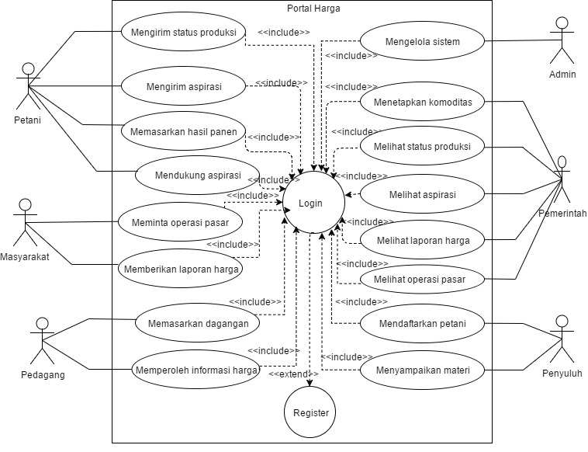

Gambar 3 *Use case diagram* iterasi pertama

**Desain (Design)**

*Class diagram* diimplementasikan pada basis data nonrelasional mongoDB. Setiap *class* yang dibuat akan disimpan dalam sebuah *collections* di dalam *basis data*. Atribut pada sebuah *class* menggunakan konsep *Big-O*. Konsep *Big-O* diimplementasikan pada *class user* untuk menampung segala kemungkinan atribut pada *class* turunannya*. Class user* memiliki turunan *class* admin, pemerintah, penyuluh, petani, masyarakat, dan pedagang*.*

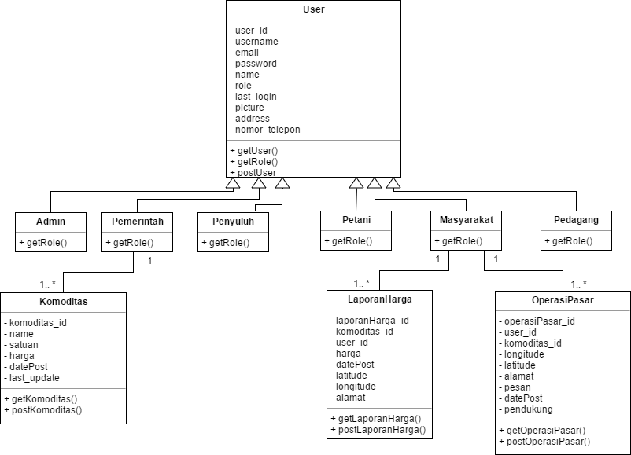

Gambar 5 *Class diagram* iterasi pertama

**Pengkodean (*Coding*)**

Format keluaran setelah mengkases API dengan *method* POST atau GET terdiri dari JSON dan JSON *object*. Contoh keluaran dengan *method* GET pada fungsi mengambil laporan harga dari basis data dapat dilihat pada Gambar 10. Format keluaran JSON yang dihasilkan terdiri dari status, data, dan token. Token yang digunakan dalam sistem adalah JWT (JSON Web Token) yang bersifat dinamis.

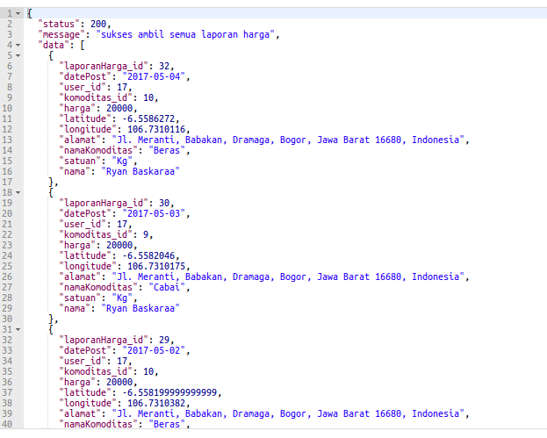

Gambar 10 Format keluaran JSON *array* dan JSON *object* fungsi mengambil

laporan harga

**Pengujian (*Testing*)**

Modul yang akan dilakukan pengujian,yaitu operasi pasar, laporan harga, dan komoditas. Masing-masing modul dilakukan pengujian token dan *role*. Pengujian fungsi CRUD untuk setiap modul. Pengujian pada iterasi pertama secara detail dapat dilihat pada Tabel 3.

Tabel 3 Pengujian REST API modul laporan harga pada iterasi pertama

|  |  |  |
| --- | --- | --- |
| *Actor* | Fungsi | Status Pengujian |
| Masyarakat | CRUD Laporan Harga | Berhasil |
|  | CRUD Operasi Pasar | Berhasil |
| Pemerintah | CRUD Komoditas | Berhasil |

**Iterasi Kedua**

**Perencanaan (*Planning*)**

Modul operasi pasar, laporan harga, dan email dikembangkan. Pada modul operasi pasar pengguna dapat mendukung atau batal dukung operasi pasar dan melihat siapa yang telah mendukung. Pada modul laporan harga terdapat fungsi untuk melihat laporan harga yang masuk ke sistem pada beberapa hari sebelumnya. Modul operasi pasar dan laporan harga dapat melihat *history* pengguna. Fungsi yang ada pada modul email, yaitu *forget password* yang akan dijalankan ketika pengguna lupa *password*.

**Desain (*Design*)**

*Class* diagram diagrammengalami pengembangan fungsi pada modul operasi pasar, laporan harga, email sesuai tahap perencanaan. *Class* digram setelah iterasi kedua dapat diluha pada Gambar 11.

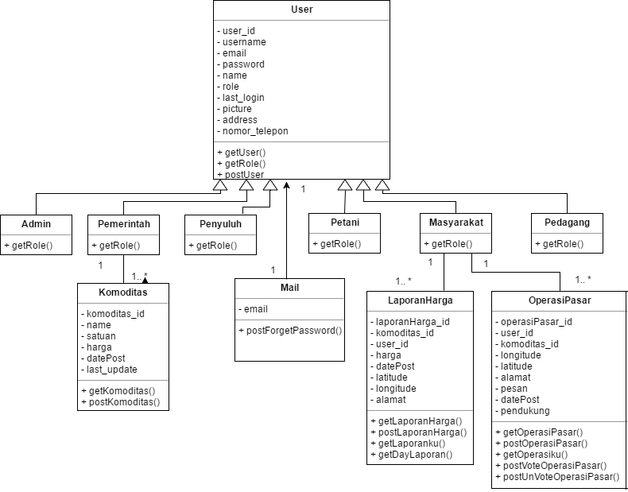

Gambar 11 *Class* diagram iterasi kedua

**Pengkodean (*Coding*)**

Fungsi getDayLaporan dilakukan *time out* selama 400 *miliseconds*. *Time out* selama 300 *miliseconds* untuk mendapatkan id_laporan pada beberapa hari sebelumnya kemudian dimasukkan ke dalam *array*. Sisa *time out* 100 *miliseconds* untuk mendapatkan data laporan harga sesuai id_laporan yang sudah disimpan di *array*. Potongan *code* fungsi getDayLaporan dapat dilihat pada Gambar 14.

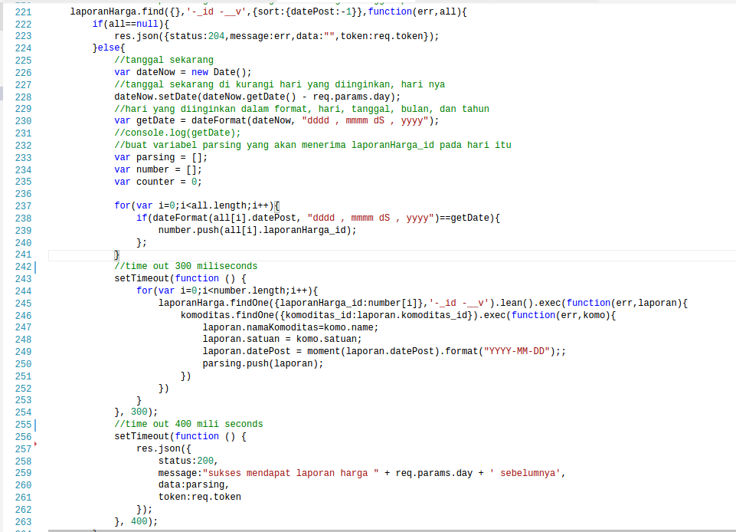

Gambar 14 Potongan *code* fungsi getDayLaporan

**Pengujian (*Testing*)**

Fungsi baru pada modul operasi pasar, laporan harga, dan email dilakukan pengujian. Hasil pengujian pada iterasi kedua dapat dilihat pada Tabel 4.

Tabel 4 Hasil pengujian iterasi kedua

|  |  |  |
| --- | --- | --- |
| *Actor* | Modul | Status Pengujian |
| Masyarakat | Operasi pasar | Sukses |
| Semua *Actor* | Email | Sukses |

**Iterasi Ketiga**

**Perencanaan (*Planning*)**

Iterasi ketiga diperlukan modul lokasi dan mengembangkan modul email. Modul lokasi bertujuan untuk memberikan pilihan lokasi kepada pengguna pada saat *register*. Modul email dikembangkan untuk verifikasi *account*. Verifikasi *account* dikirim melalui email dan jika tidak diverifikasi maka tidak bisa *login*.

**Desain (*Design*)**

*Class* baru dibuat, yaitu *class* jenis, provinsi, kabupaten, kecamatan, dan kelurahan. *Class* diagram iterasi ketiga dapat dilihat pada Gambar 16.

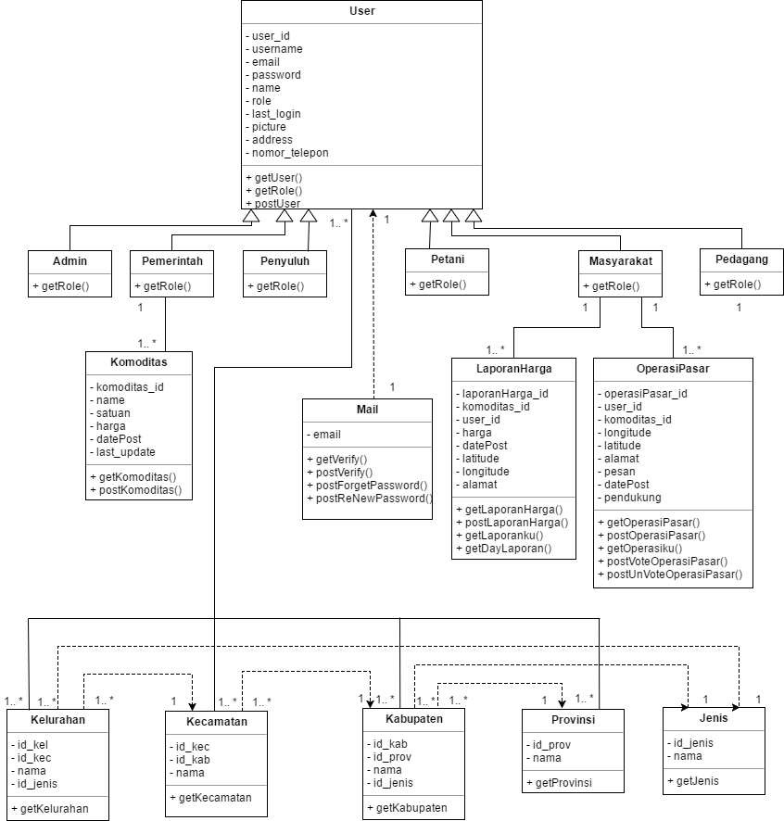

Gambar 16 *Class* diagram iterasi ketiga

**Pengkodean (*Coding*)**

Iterasi ketiga membuat API untuk modul lokasi menggunakan data lokasi seluruh Indonesia dalam format sql. Data sql diubah dalam format JSON kemudian dimasukkan ke dalam basis data mongoDB dengan menggunakan *terminal. Code* di *terminal* yang digunakan untuk memasukkan data format JSON ke dalam basis data mongoDB dapat dilihat pada Gambar 17.

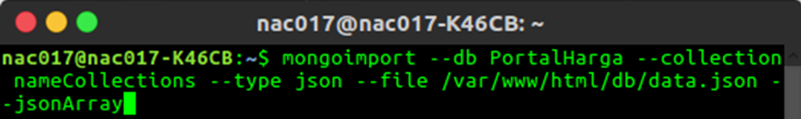

Gambar 17 *Code* memasukkan data format JSON ke basis data mongoDB

**Pengujian (*Testing*)**

Pengujian dilakukan pada modul lokasi dan modul email*.* Detail pengujian dapat dilihat pada Tabel 4.

Tabel 4 Hasil pengujian iterasi kedua

|  |  |  |
| --- | --- | --- |
| *Actor* | Modul | Status Pengujian |
| Semua *Actor* | Lokasi | Sukses |
|  | Email | Sukses |

**SIMPULAN DAN SARAN**

**Simpulan**

Penelitian ini berhasil mengembangkan REST API menggunakan Node.js dan basis data nonrelasional dengan menggunakan metode *Extreme Programming.* API yang dihasilkan sudah terintegrasi dengan email dan lokasi seluruh Indoensia. API dapat diakses di ph.yippytech.com:5000 dan sudah diintegrasikan dengan *front end* berbasis *mobile* maupun web*.*

**Saran**

Penelitian selanjutnya pada tahap pengkodean perlu dianalisis efisiensi algoritma. Penambahan modul *region* agar pemerintah bisa memberikan patokan harga yang sesuai berdasarkan wilayahnya. Selain itu, memaksimalkan fitur-fitur yang ada pada basis data nonrelasional.

**DAFTAR PUSTAKA**

[APJII] Asosiasi Penyelenggara Jasa Internet Indonesia. 2014. Profil pengguna internet Indonesia 2014 [Internet]. [diunduh 2016 Des 22]. Tersedia pada: <http://www.slideshare.net/internetsehat/profil-pengguna-internet-indonesia-2014-riset-oleh-apjii-dan-puskakom-ui>.

Elian N, Lubis DP, Rangkuti PA. 2014. Penggunaan internet dan pemanfaatan informasi pertanian oleh penyuluh pertanian di Kabupaten Bogor wilayah Barat. *Jurnal Komunikasi Pembangunan.* 12(2):105–106.

[Kementan] Kementrian Pertanian. 2015. Renstra kementan tahun 2015-2019 [Internet]. [diunduh 2017 Mei 13]. Tersedia pada: <http://www.pertanian.go.id/file/RENSTRA_2015-2019.pdf>

Oktaviani N, Hutrianto. 2016. *Extreme programming* sebagai metode pengembangan e-keuangan pada pondok pesantren qodratullah. *Jurnal Ilmia MATRIK.* 18(2):165–168.

Pressman RS. 2010. *Software Engineering : A Practitioner's Approach* *Ed ke-7.* Boston (US): Mc Graw Hill.

Saputra ZR. 2015. Aplikasi SMS *Center* untuk informasi harga komoditi hasil pertanian Kabupaten Ogan Ilir. *Jurnal SIGMATA*. 4(2): 3–6.

Setiana D. 2016. Pengembangan modul pelaporan harga komoditas pertanian pada sisi pengguna admin dan pemerintah menggunakan REST API [skripsi]. Bogor (ID): Institut Pertanian Bogor.

Setyatama D. 2016. Pengembangan aplikasi pelaporan harga komoditas pertanian berbasis *mobile* menggunakan REST API [skripsi]. Bogor (ID): Institut Pertanian Bogor.

Wihono A. 2009. Analisis volatilitas harga sayuran di Pasar Induk Kramat Jati [skripsi]. Bogor (ID): Institut Pertanian Bogor.